Задание 23

Пусть требуется создать программную систему, предназначенную для хлебного комбината. Такая система должна обеспечивать хранение сведений о производимых изделиях и их продажах, а также о закупах необходимых для производства продуктов. Сведения о производимых изделиях включает в себя: наименование изделия, вес, энергетическую ценность, объемом производства, дату производства, срок годности, краткую характеристику (примечания), состав, отпускную цену. Каждый ингредиент хранящийся на складе комбината характеризуется наименованием, количеством, датой поставки, сроком годности, энергетической ценностью, ценой за единицу.

Руководству комбината могут понадобиться следующие сведения:

Сколько на складе осталось продуктов в соответствии с расходами на производство?

Какова суммарная стоимость потраченных продуктов в изделии?

Какова суммарная энергетическая ценность с учетом всех составляющих продуктов?

Какова суммарная прибыль от реализации?

Необходимо предусмотреть возможность выдачи документа, представляющего отчет об остатках продуктов на складе, отчет о продажах по месяцам, отчет о закупках по годам.

Экранные формы

Таблицы в режиме конструктора:

Структура таблицы «Изделия»: код изделия, наименование, вес, срок годности, энергетическая ценность, отпускная цена

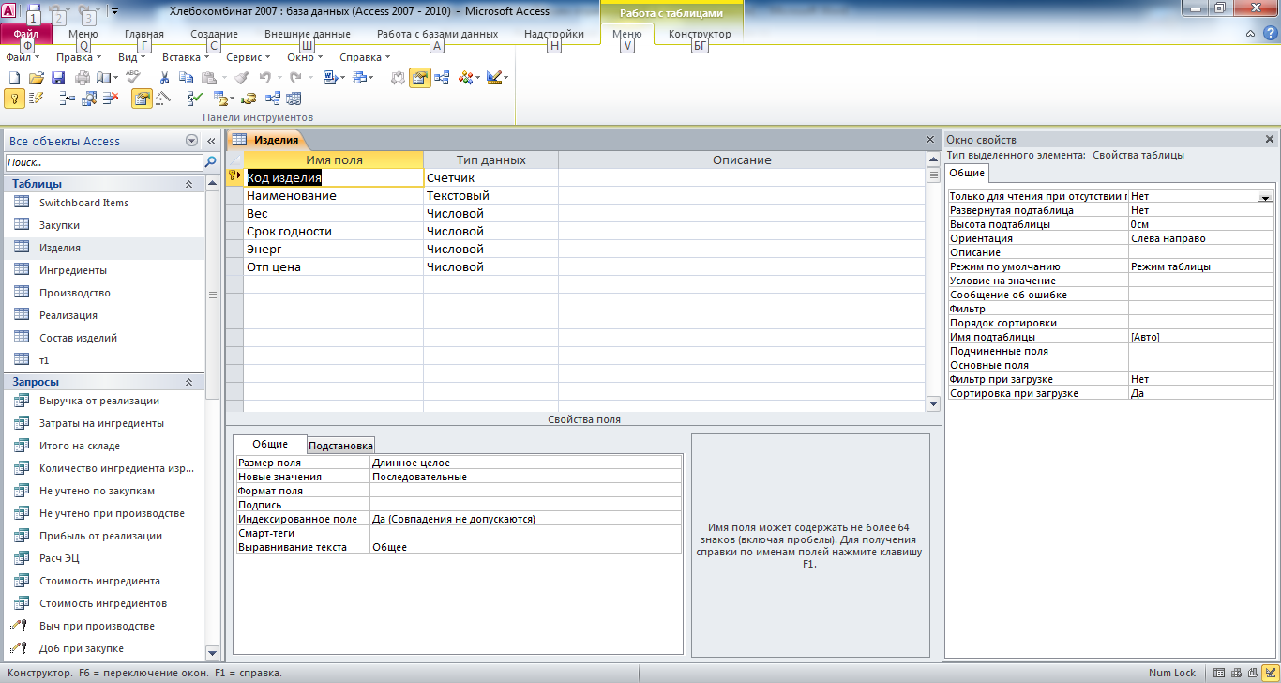

Структура таблицы «Ингредиенты»: код ингредиента, наименование, количество на складе, срок годности, энергетическая ценность, цена

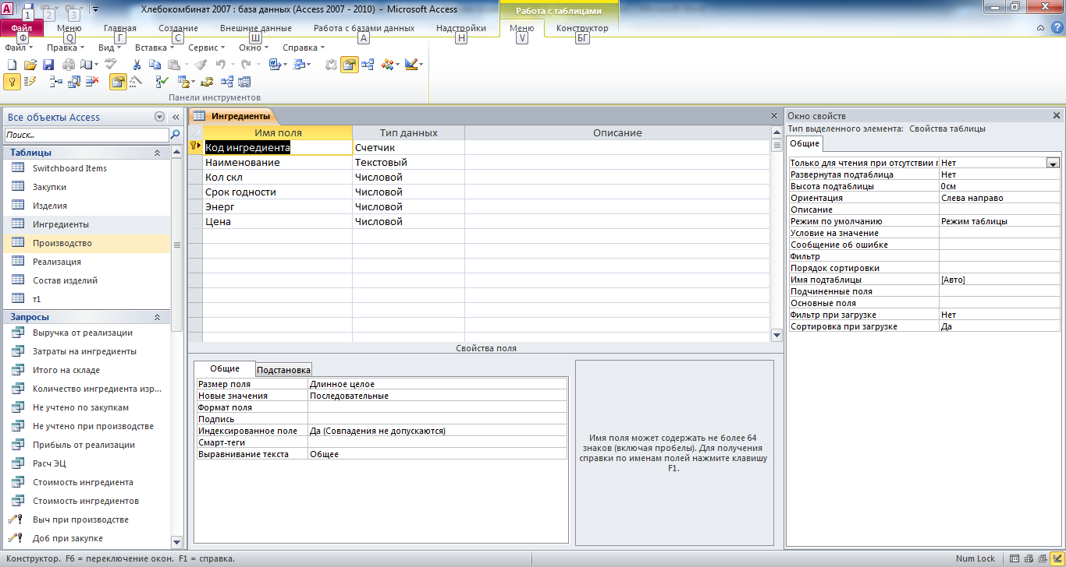

Структура таблицы «Закупки»: № закупки, ингредиент, количество закуплено, дата закупки, добавлено

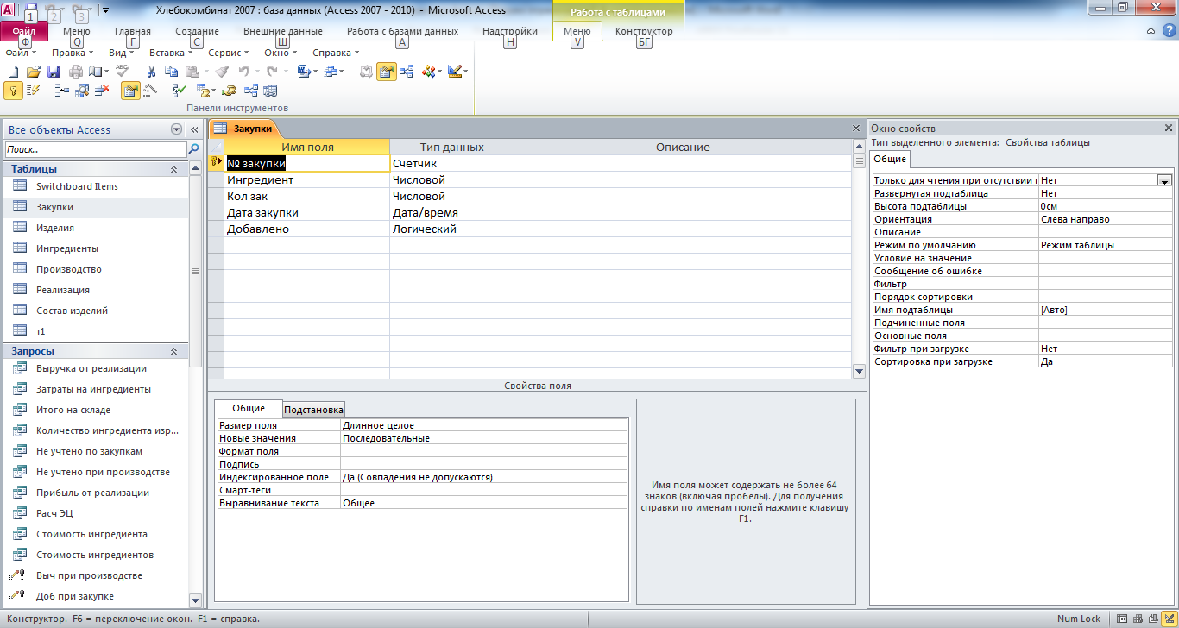

Структура таблицы «Производство»: № пп, изделие, объём, дата производства, вычтены (ингредиенты вычтены?)

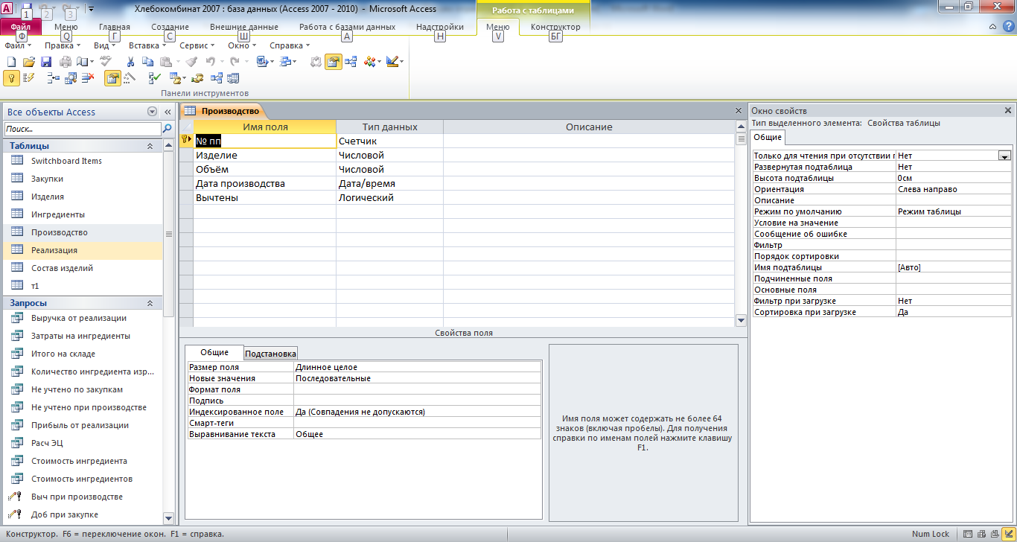

Структура таблицы «Реализация»: № пп, изделие, количество, дата реализации

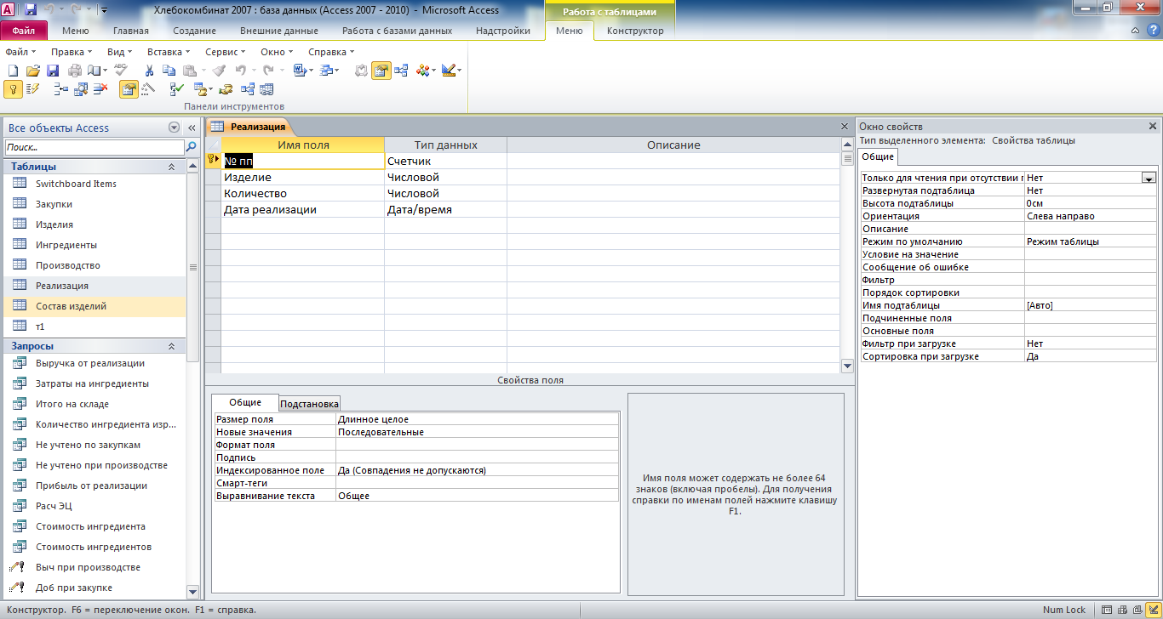

Структура таблицы «Состав изделий»: изделие, ингредиент, количество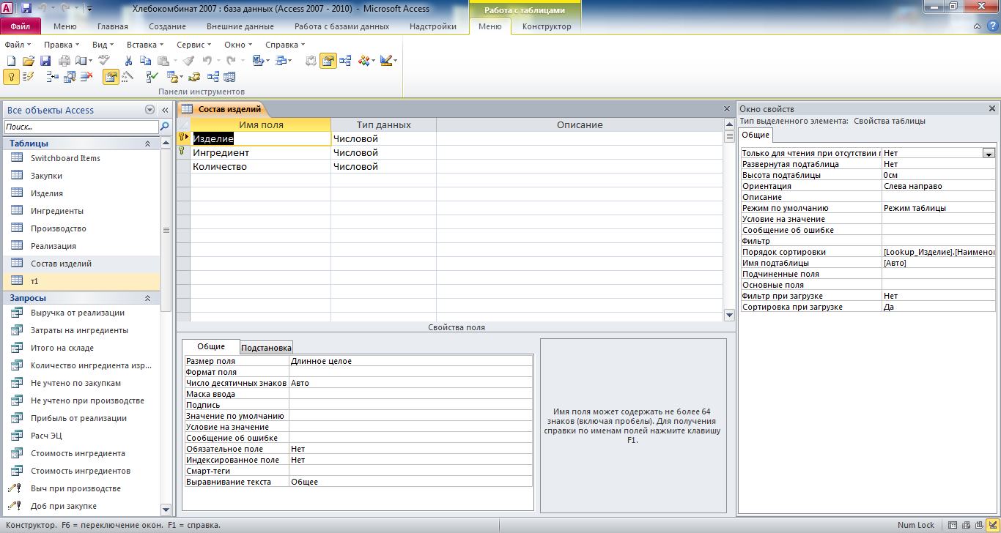

Схема данных готовой базы данных «Хлебокомбинат».

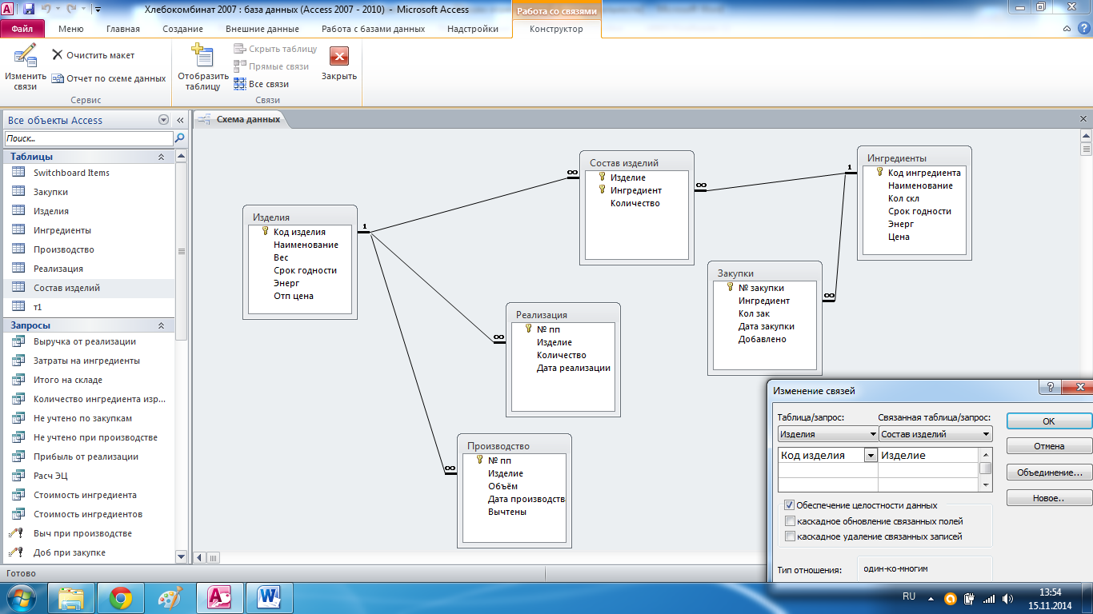

Создала формы с помощью мастера, заполнила данными. Кнопки поставила потом, при нажатии на кнопки запускаются макросы, которые, в свою очередь, открывают формы или отчёты на основе запросов. Процесс создания объектов параллаельный, то есть Форма- Запрос –Отчёт- Макрос – Опять Форма и т.д.

Формы с заполненными полями:

Форма «Закупки»

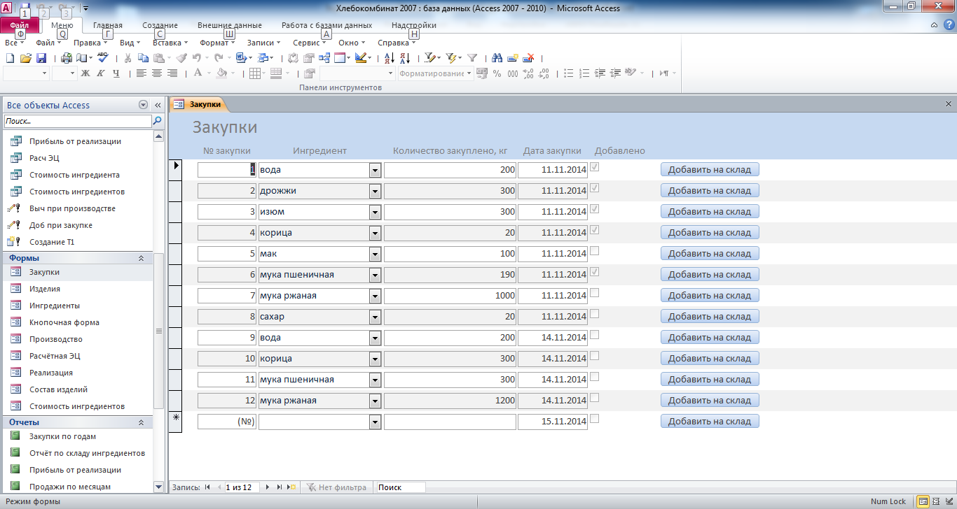

При нажатии на кнопку «Добавить на склад» выполняется соответствующий макрос.

Форма «Изделия»

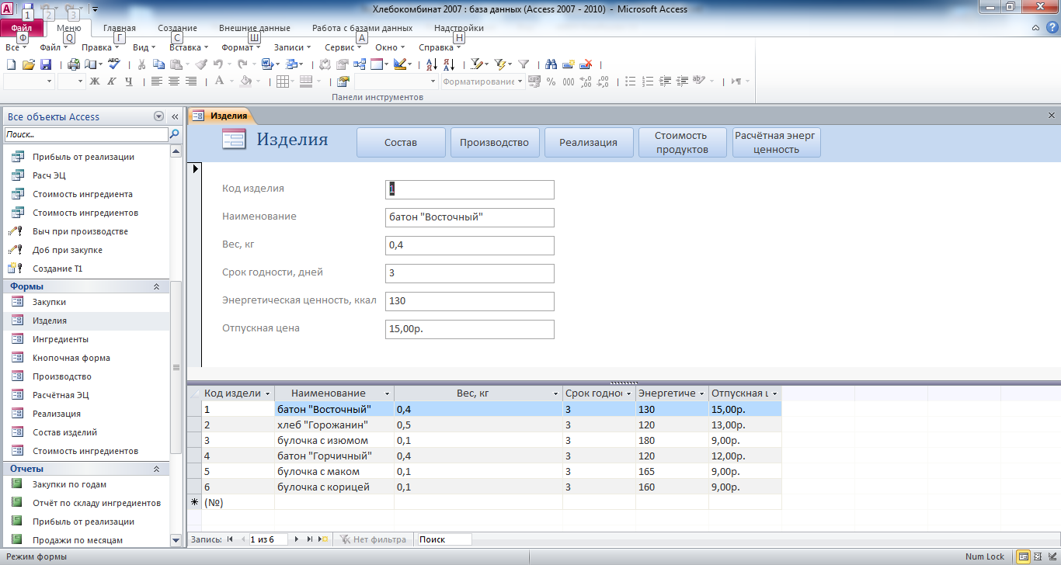

При нажатии на кнопку «Состав» выполняется макрос, который открывает форму «Состав изделий» с фильтром

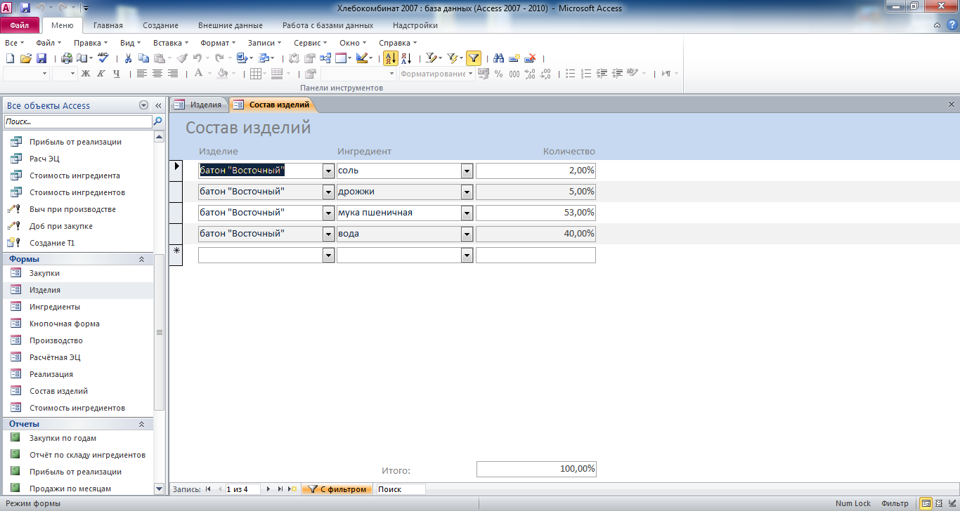

Форма «Производство» с фильтром

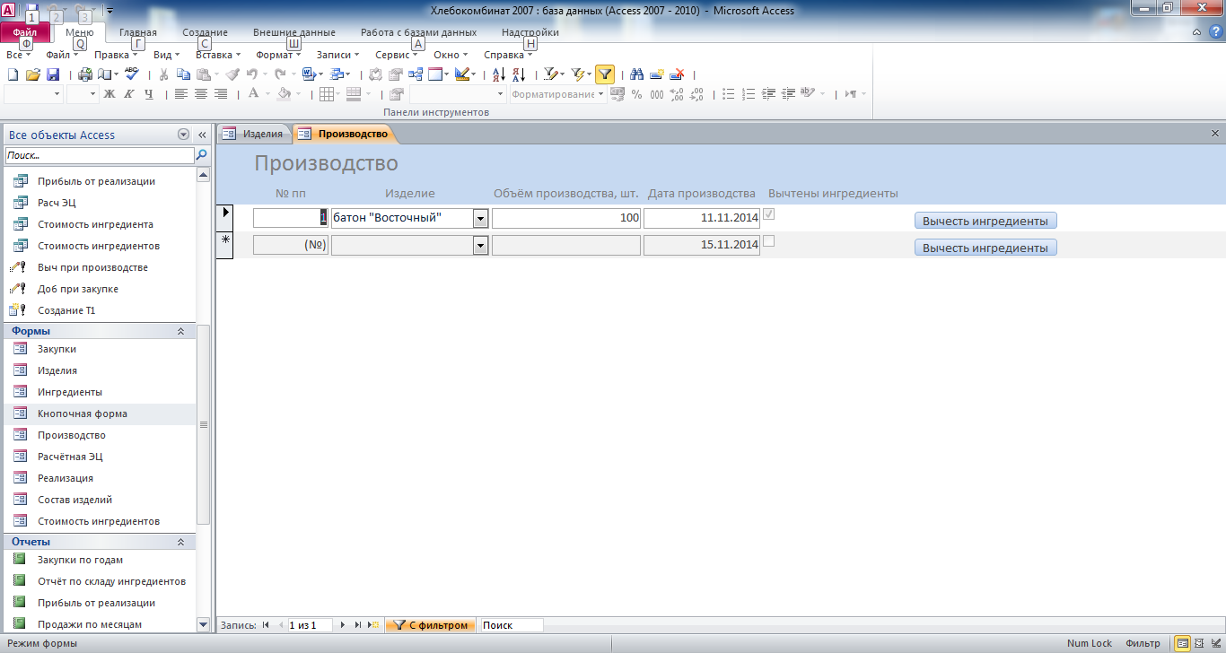

Форма «Реализация» с фильтром

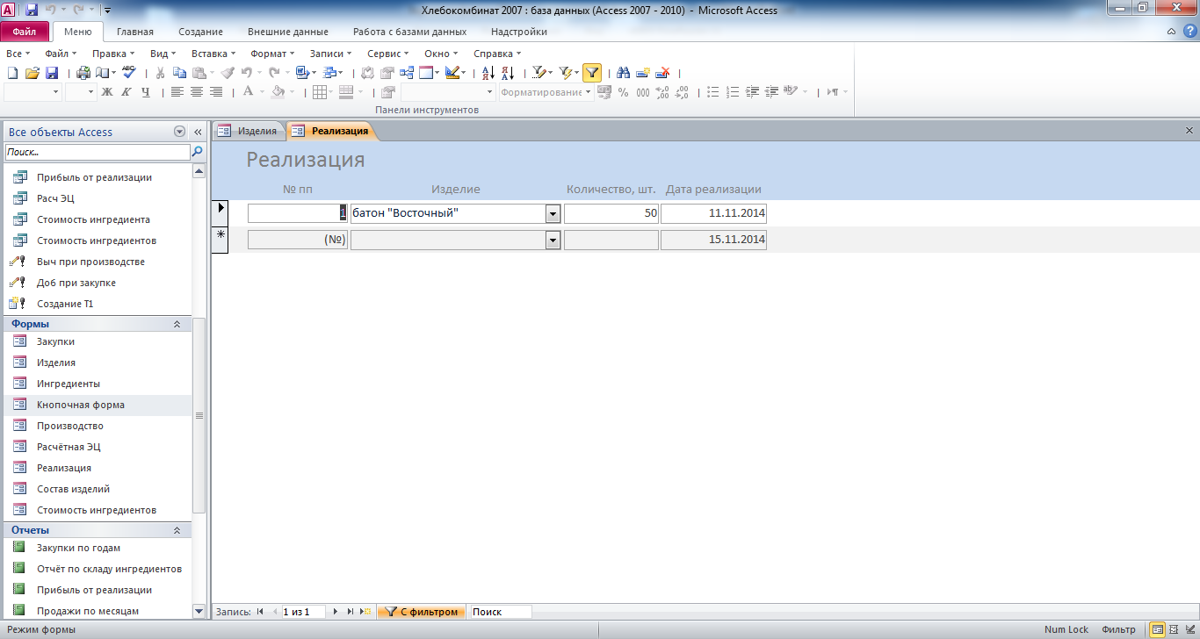

Форма «Стоимость ингредиентов»

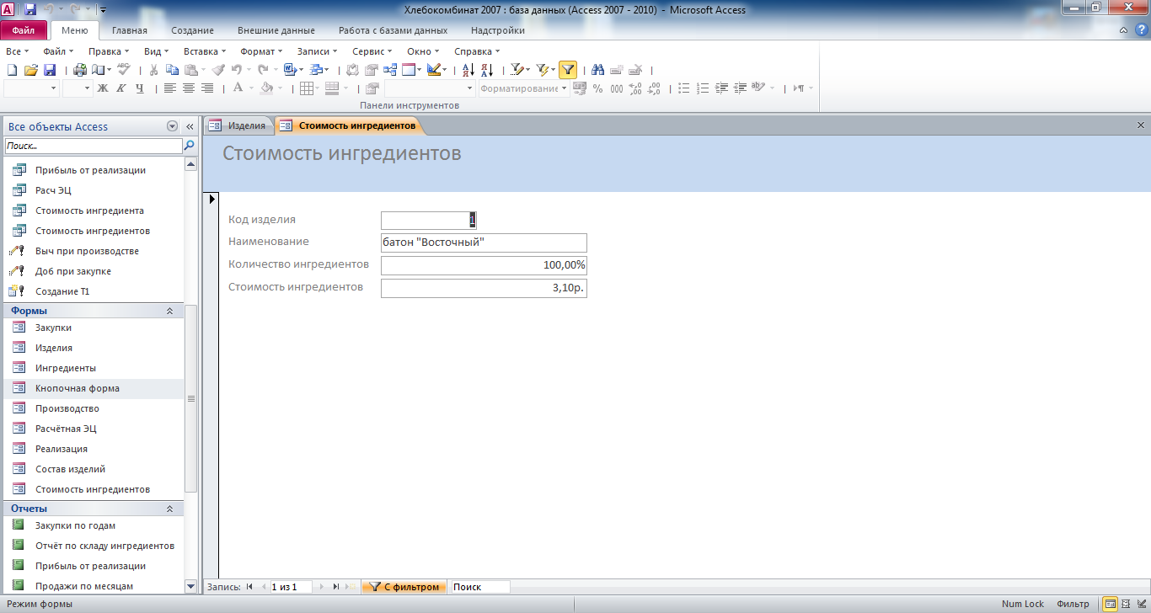

Форма «Расчётная энергетическая ценность»

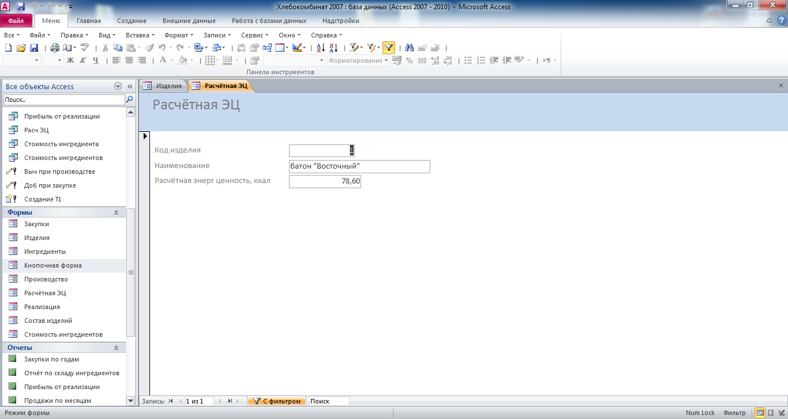

Форма «Ингредиенты»

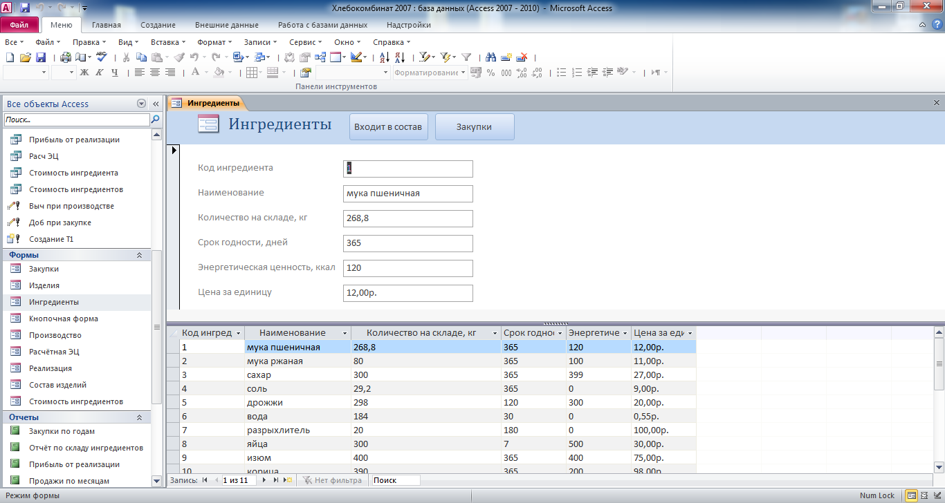

Форма «Состав изделий» с фильтром по ингредиенту:

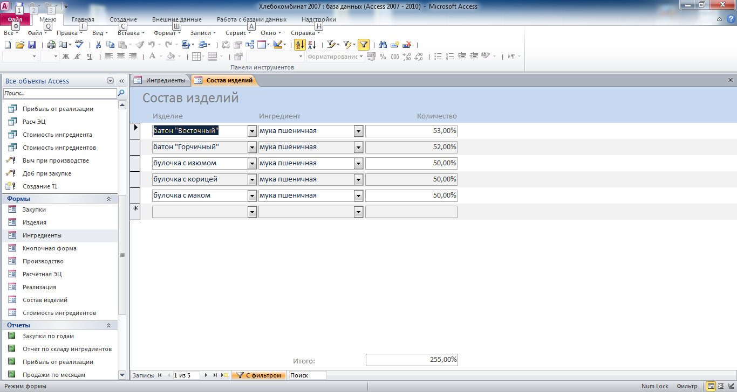

Форма «Закупки» с фильтром по ингредиенту:

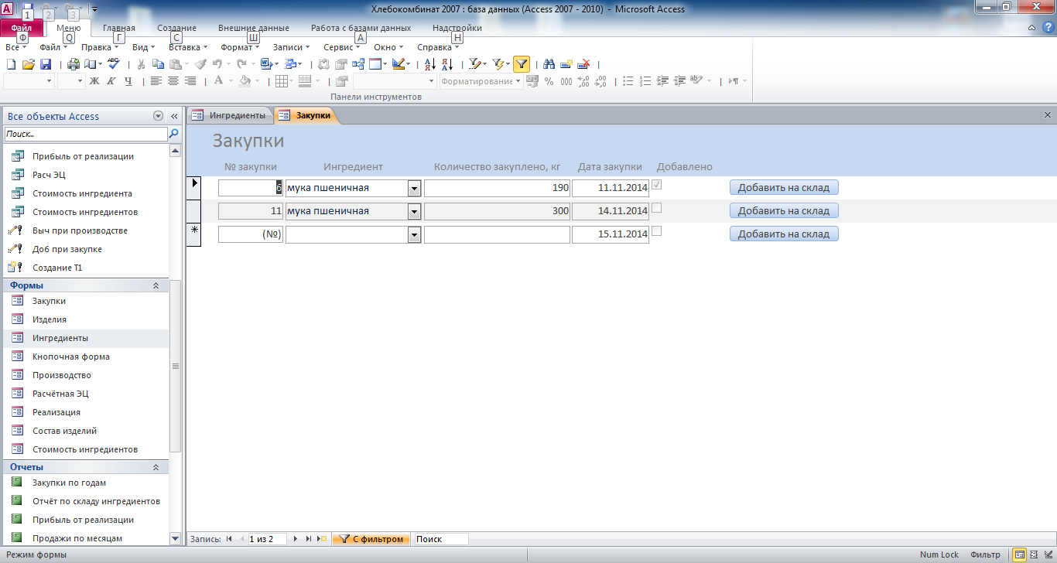

При нажатии на кнопку «Добавить на склад» выполняется соответствующий макрос.

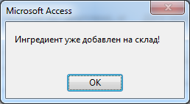

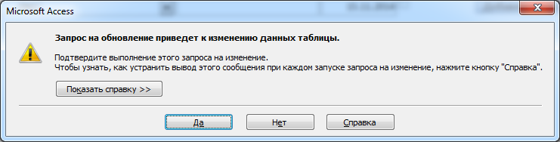

Нужно нажать «Да»

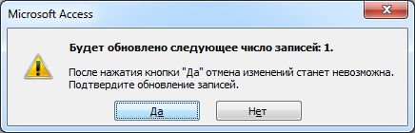

Нужно нажать «Да»

Запросы в режиме конструктора:

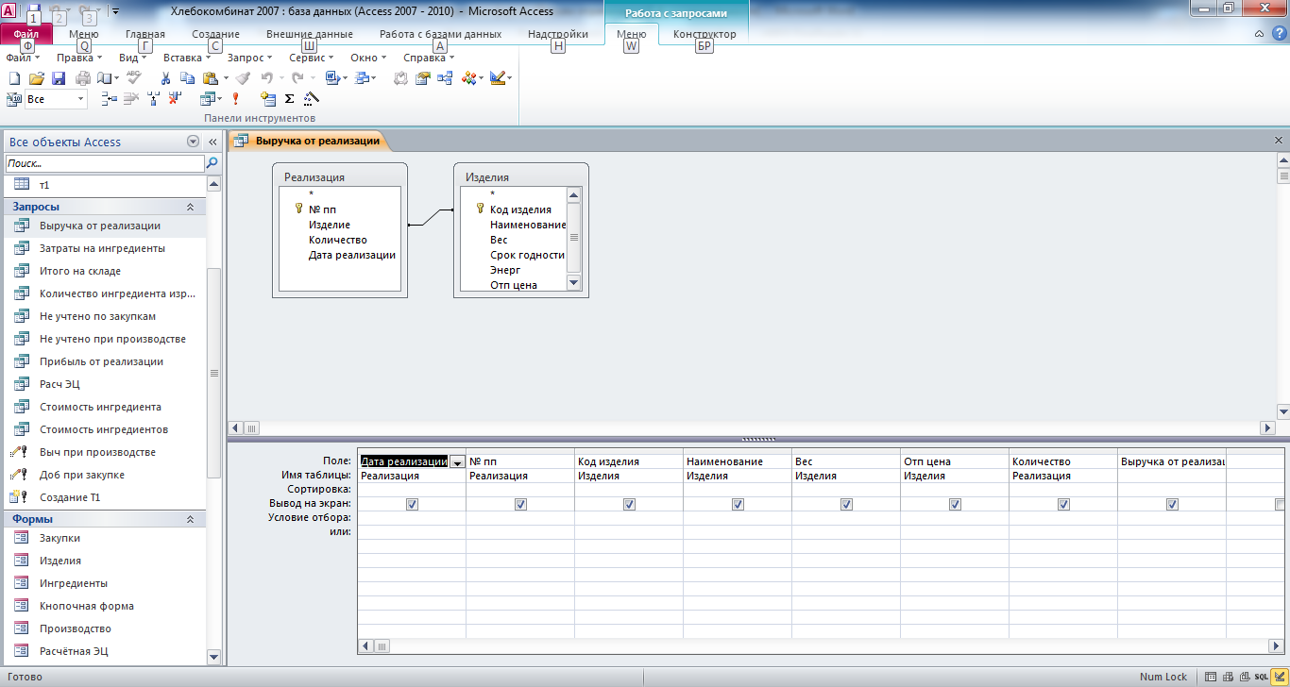

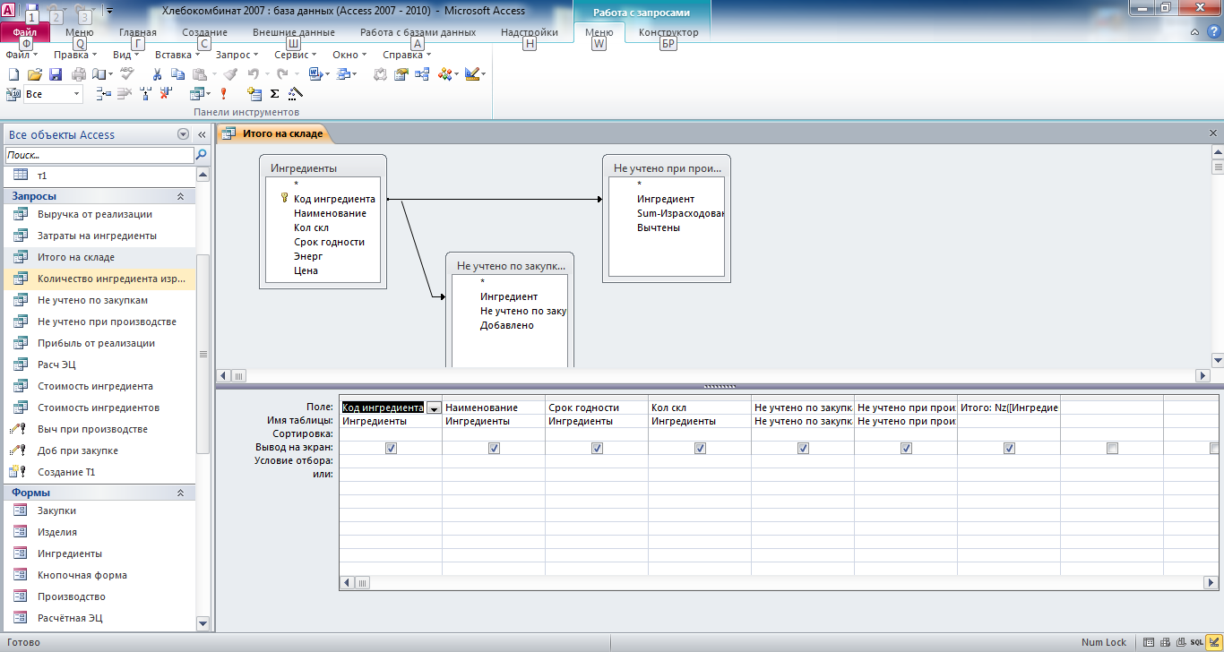

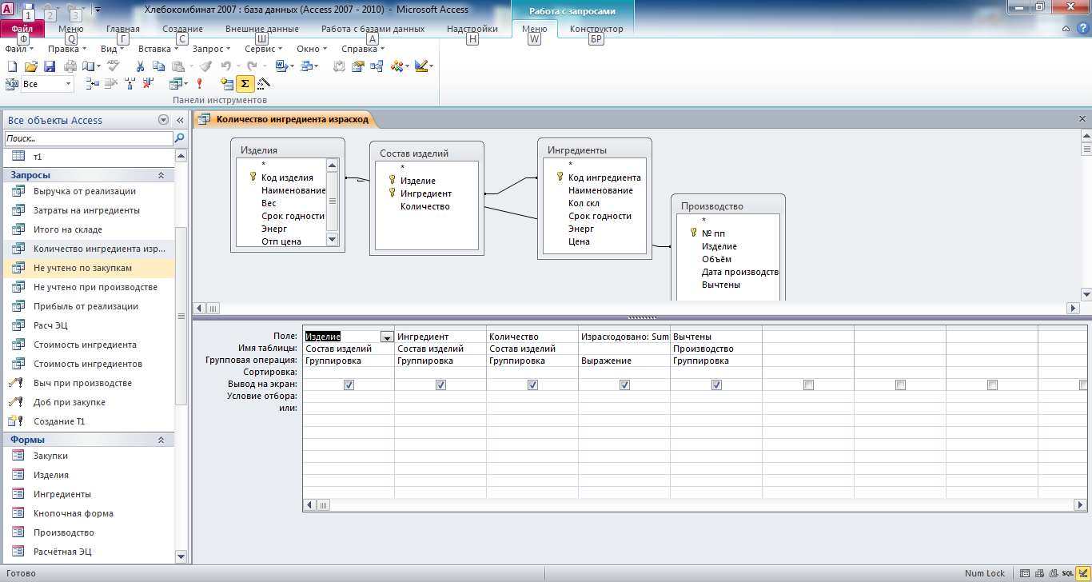

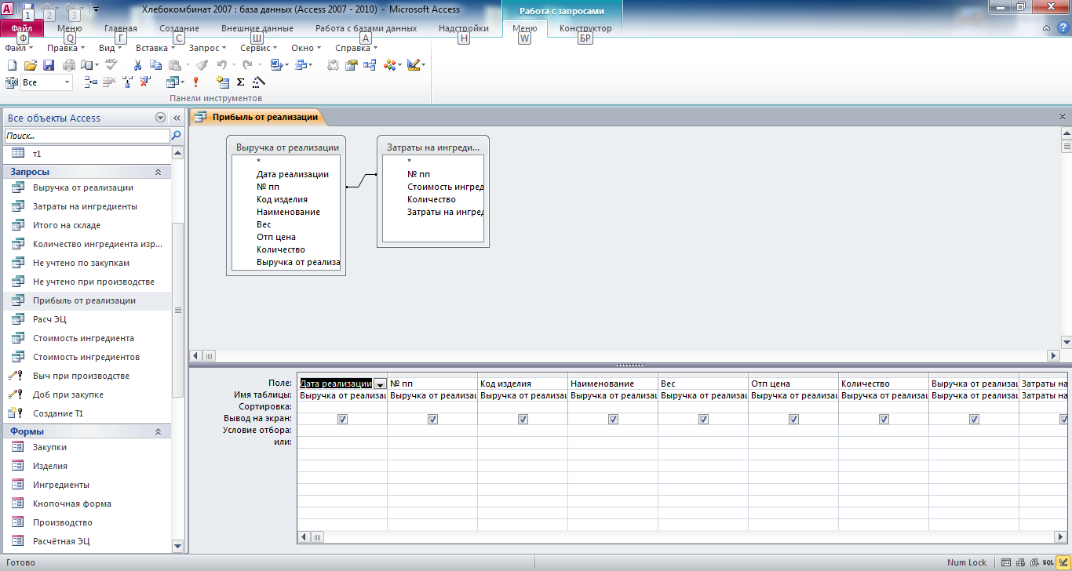

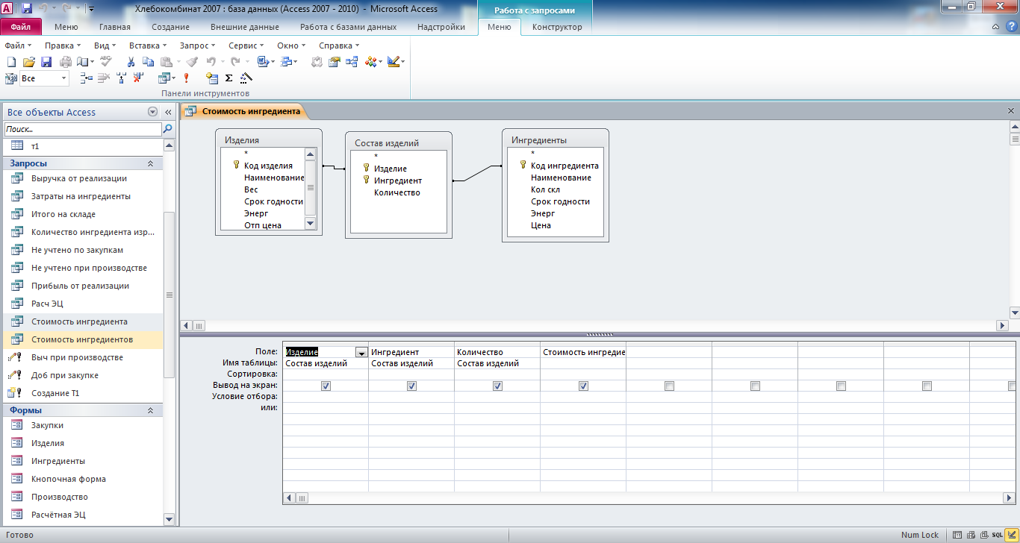

Запрос на создание вспомогательной таблицы:

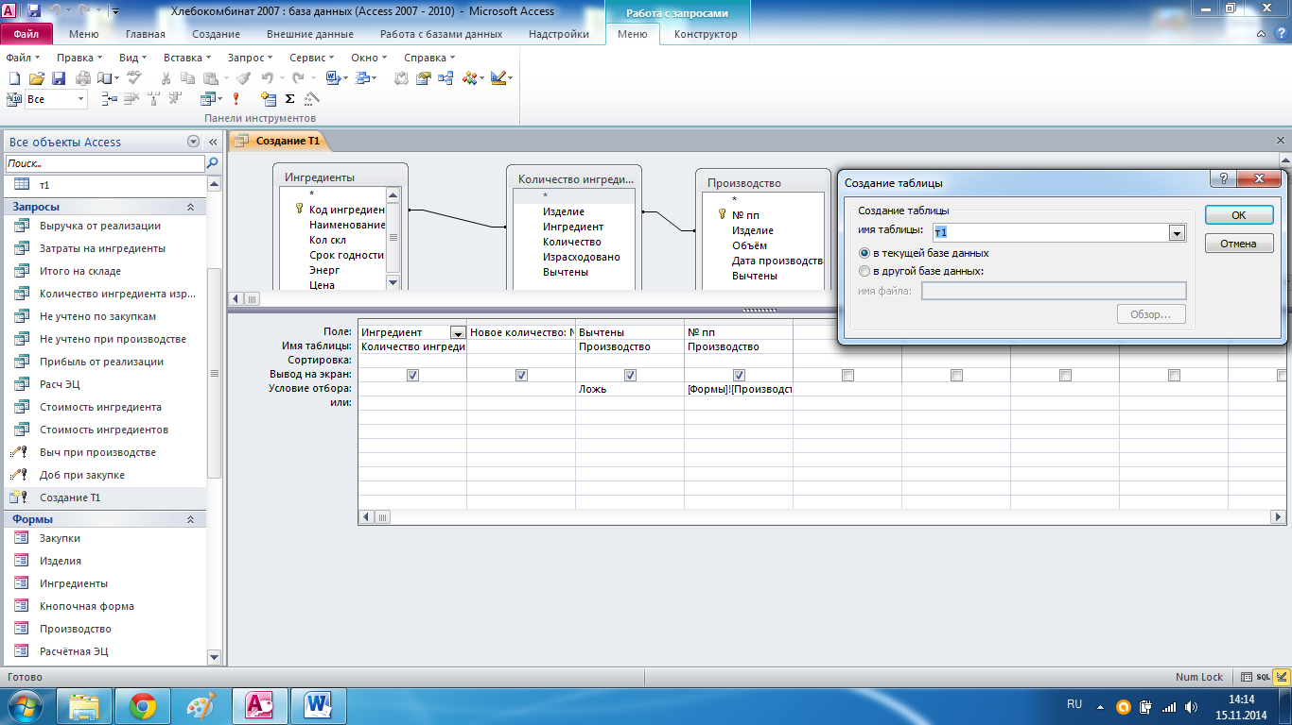

Отчёты:

Окно для ввода параметра

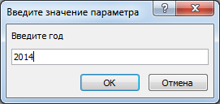

Отчёт «Закупки по годам»

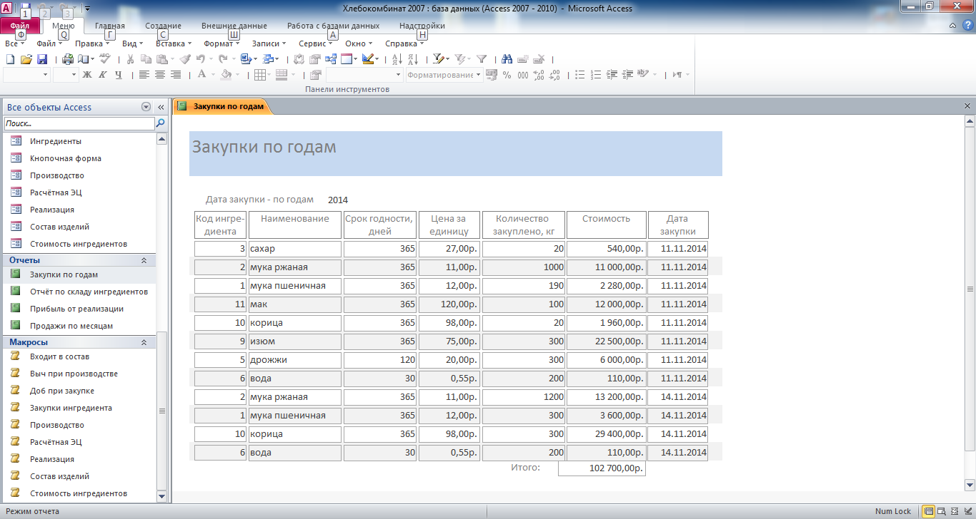

Отчёт по складу ингредиентов

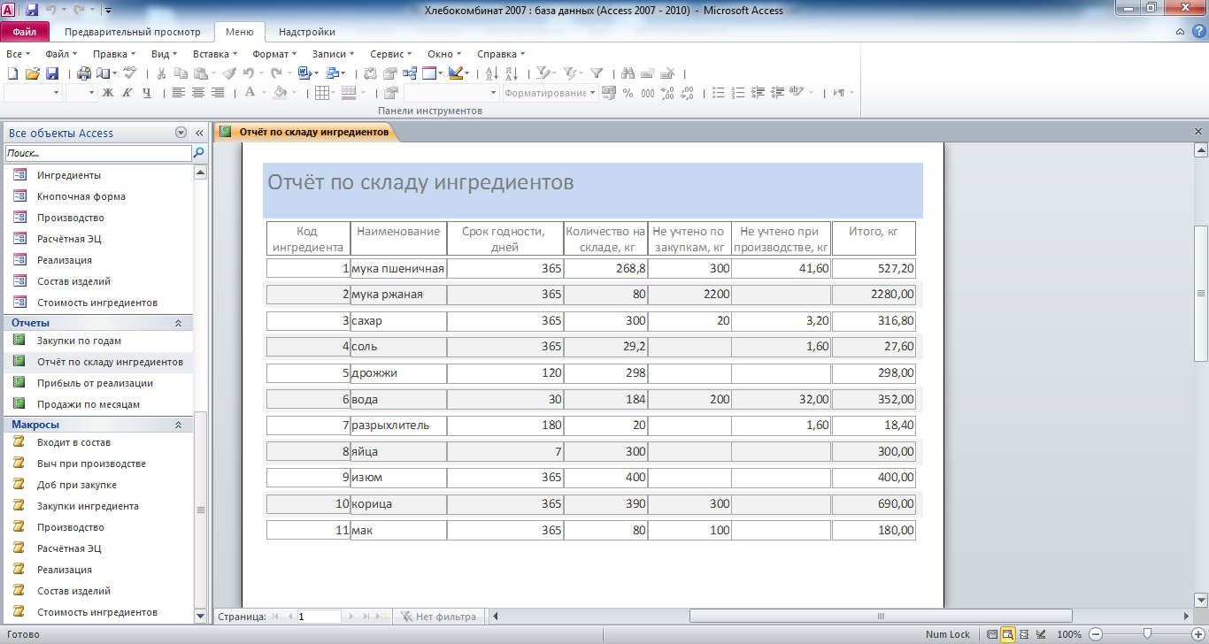

Отчёт «Прибыль от реализации»

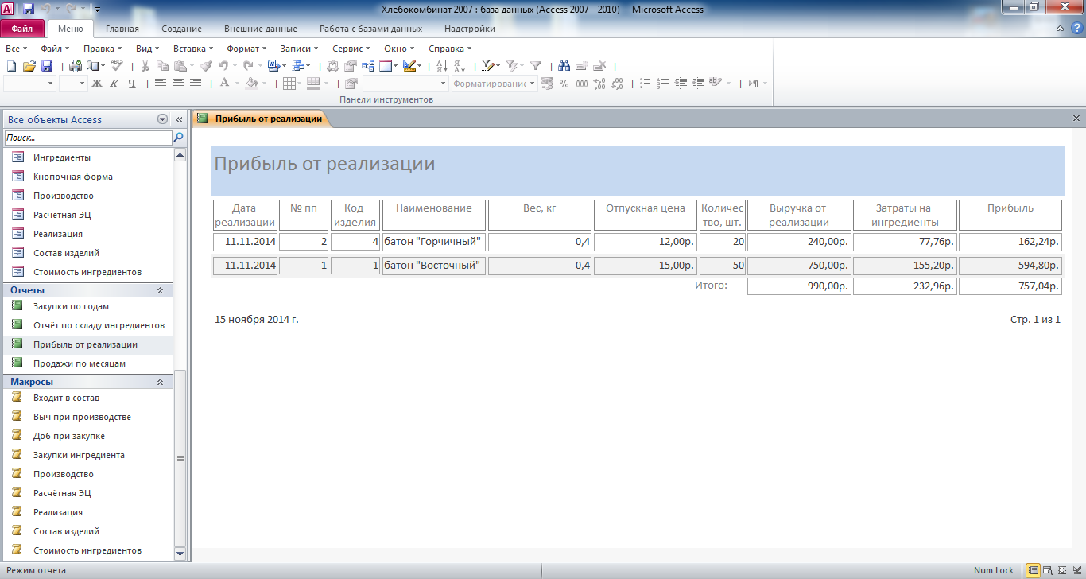

Окна для ввода параметров:

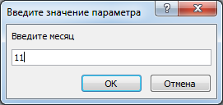

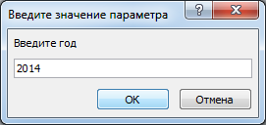

Отчёт «Продажи по месяцам»

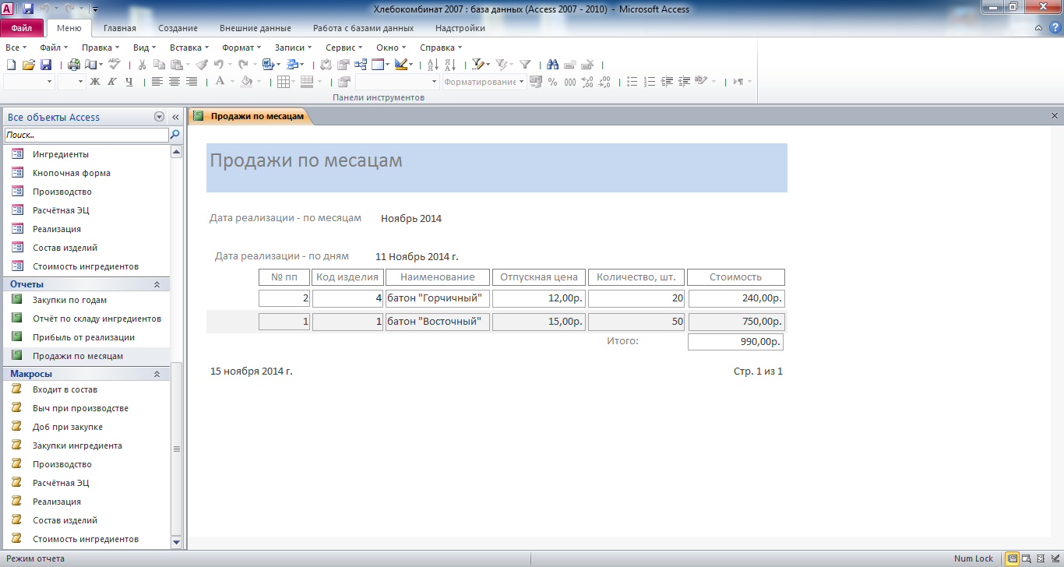

Кнопочная форма

Создание:

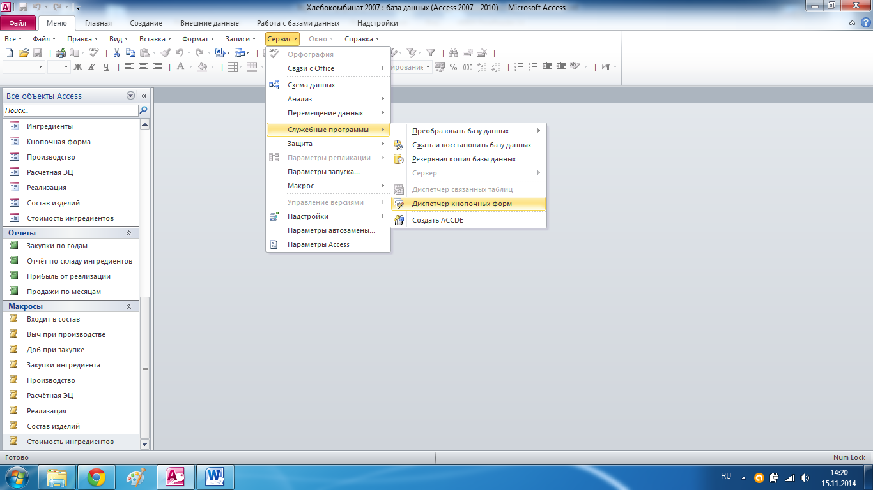

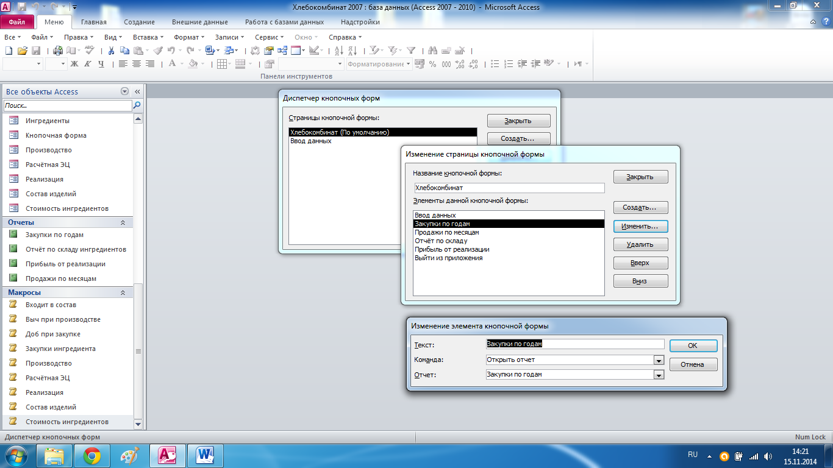

Сервис – Параметры запуска:

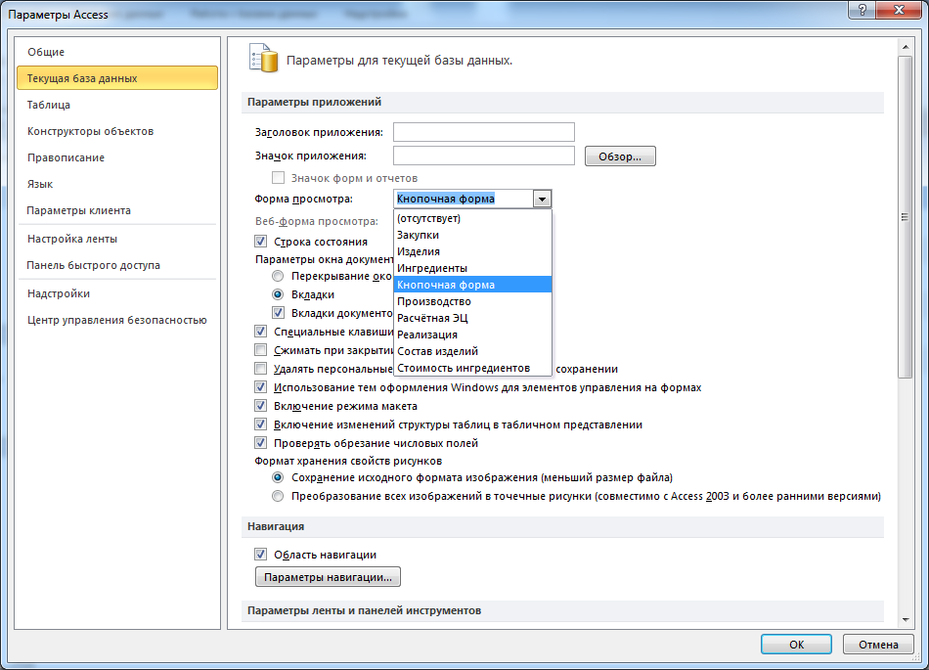

Главная кнопочная форма готовой базы данных «Хлебокомбинат»

